Муниципальное образовательное учреждение дополнительного образования

Дом детского творчества Шарьинского муниципального района

Костромской области

**Творческие дела отряда**

**«Каламбур»**

2021 год

**Сведения о разновозрастном объединении**

|  |  |
| --- | --- |
| Название отряда | «Каламбур» |
| Руководитель отряда | Федорова Светлана Владимировна |
| Название организации | Муниципальное образовательное учреждение дополнительного образования Дом детского творчества Шарьинского муниципального района Костромской области |
| Адрес организации | Костромская область, Шарьинский район, село Рождественское, ул. Набережная, дом 7 |
| Телефон | 8(49449)41558 |
| Цель программы | создание условий для безопасного и продуктивного каникулярного отдыха детей, способствующих их самореализации, раскрытии их духовного и творческого потенциала |
| Задачи | 1. формировать безопасную среду каникулярного отдыха детей по месту жительства; 2. содействовать защите прав и интересов детей; 3. способствовать вовлечению детей в продуктивную познавательную, коммуникативную, творческую и социально значимую деятельность в соответствии с их ожиданиями, интересами и возможностями; 4. поддержать успехи детей в деятельности по проекту «44 события лета» на муниципальном уровне. |
| Сроки реализации программы | С 01.07.2021-01.08.2021  С16.08.2021-30.08.2021 |
| Освещение деятельности | Сайт образовательной организации  ***ВКонтакте***  [***https://vk.com/club172097657​***](https://vk.com/club172097657) |

***Эмблема***



***КАЛАМБУР***

Наша речёвка

Раз, два! Пацаны! Три! Четыре! И девчата!

Раз, два! Кто же мы? — обалденные ребята!

***Отрядная песня***

***Ничего на свете лучше нету,   
Чем бродить друзьям по белу свету.   
Каламбуру не страшны тревоги,   
Нам любые дороги дороги,   
Нам любые дороги дороги.   
  
Ла-ла-ла-ла-ла-ла ла-ла-ла-ла-ла   
Ла-ла-ла-е е-е е-е   
  
Мы своё призванье не забудем -   
Смех и радость мы приносим людям.   
Творчества заманчивые своды   
Не заменят никогда свободы,   
Не заменят никогда свободы.   
  
Ла-ла-ла-ла-ла-лала-ла-ла-ла-ла   
Ла-ла-ла-е е-е е-е   
  
Наш ковёр - цветочная поляна,   
Наши стены - сосны-великаны.   
Наша крыша - небо голубое,   
Наше счастье - жить такой судьбою,   
Наше счастье - жить такой судьбою.   
  
Ла-ла-ла-ла-ла-лала-ла-ла-ла-ла   
Ла-ла-ла ла-ла-ла-ла-ла***

***Наши законы***

***1.Закон общения.***

***Уважай чужое мнение! Так гласит закон общения.***

1. ***Закон поднятой руки.***

***Если поднята рука – значит, все молчат пока.***

1. ***Закон чистоты.***

***Лагерь наш – наш общий дом, чистоту храните в нем.***

1. ***Закон территории.***

***Без вожатых никогда не уходим никуда!***

1. ***Закон природы.***

***Мир Природы – мир прекрасный, не губи ее напрасно.***

***6. Закон творчества.***

***Верь в себя – твори и пробуй.***

***Не горюй и не ленись, а за «идею» борись!***

***7. Закон коллектива.***

***Если дело у отряда – сообща всё делать надо.***

***8. Закон «0:0».***

***Всё нужно делать точно в срок –***

***хоть это, братцы, не урок.***

***День знакомств***

**Тема:** «День знакомств».

**Цель:** сплочение детского коллектива.

**Форма проведения:** квест-игра.

**Содержание:** фронтальная форма работы включает в себя психологический тренинг помогающий детям лучше узнать друг-друга, найти друзей. Групповая форма работы направлена на создание атрибутов команды (девиз, эмблема и т.д.).

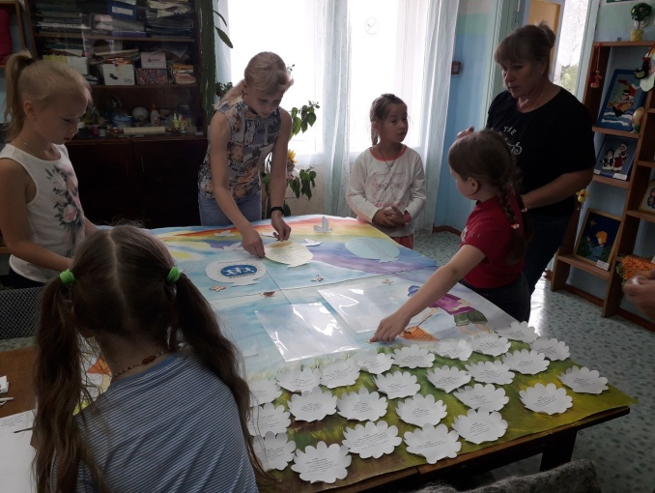

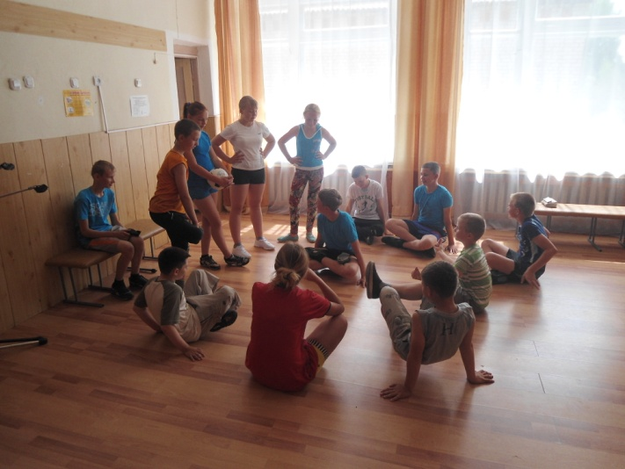

***День «Память о Чкалове»***

**Тема:** демонстрация презентации«А мне бы в небо».

**Цель:** углубить знания детей о героях малой родины.

**Форма проведения:** беседа.

**Содержание:** детям была представлена к просмотру презентация с фотоматериалами о жизни и деятельности летчика В.П.Чкалова. После просмотра состоялась беседа, углубляющая знания по данной теме.

**Рефлексия**

**Тема:** Моделирование самолета АН-25.

**Форма:** Мастер-класс.

**Цель:** закрепление положительных эмоциональных ощущений, развитие навыков моделирования.

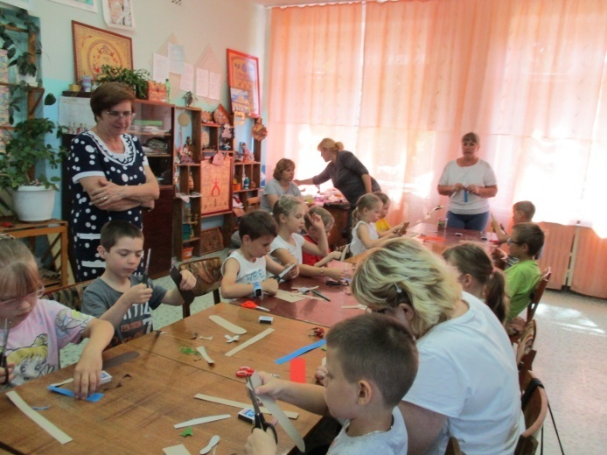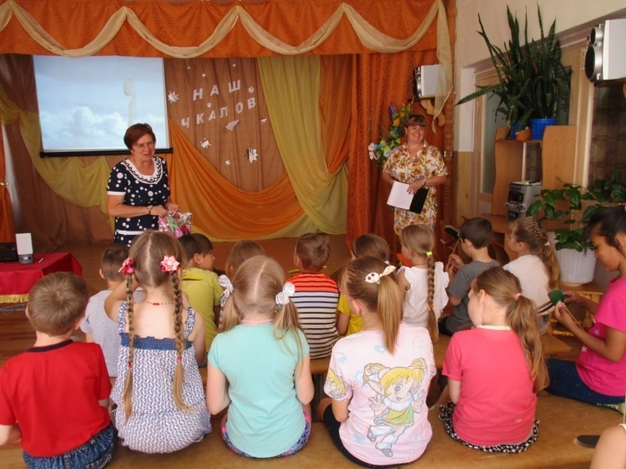**Содержание:** используя шаблоны, дети сконструировали модель самолетаАН-25.

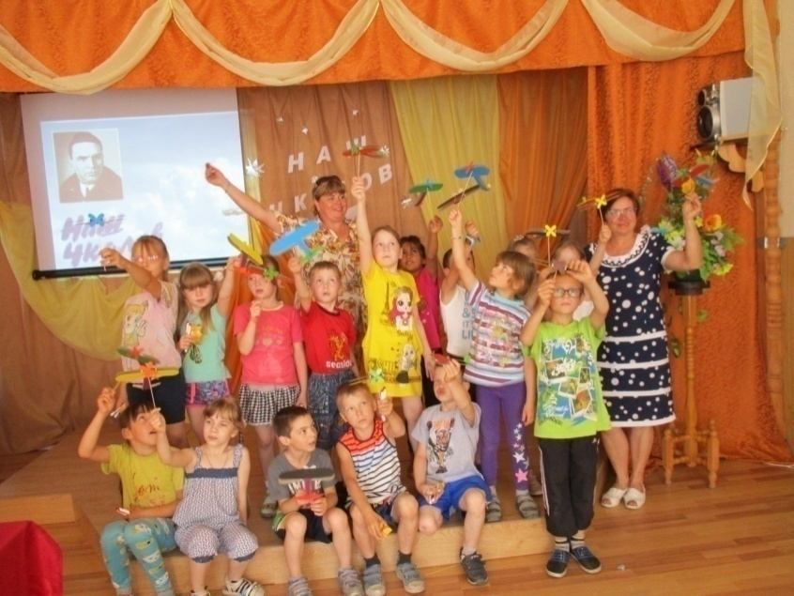

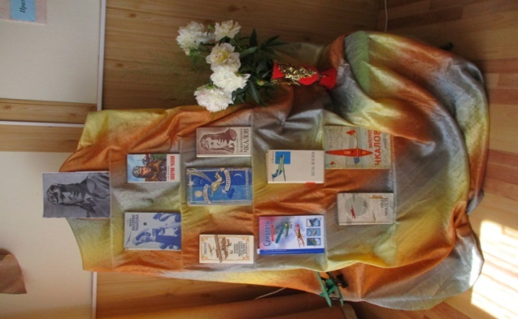

***День экологии***

**Тема:** «Вокруг тебя деревья и цветы».

**Цель:** обобщить и расширить знания о флоре малой родины.

**Форма проведения:** конкурс.

**Содержание:** Для проведения конкурса были использованы фронтальная и групповая формы работы. Использовался наглядный материал в виде гербария, живых растений, иллюстраций. Использовалась медиотека для презентации.

**Рефлексия**

**Тема:** акция «Мы за чистую экологию».

**Форма:** уборка территории улицы от мусора.

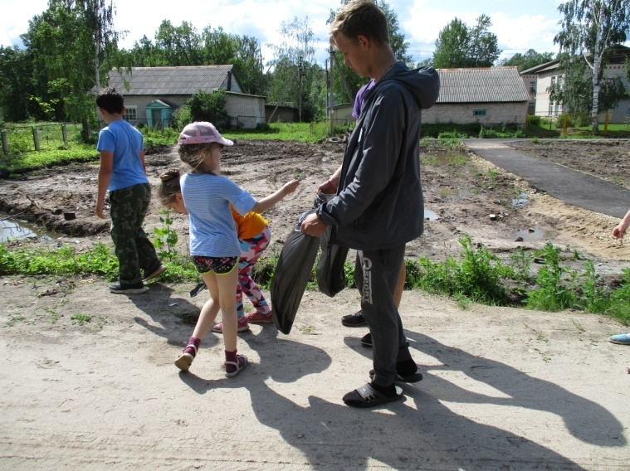

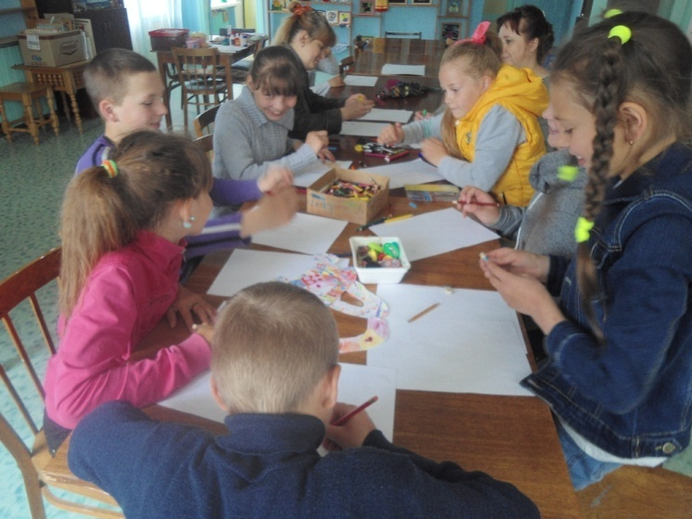

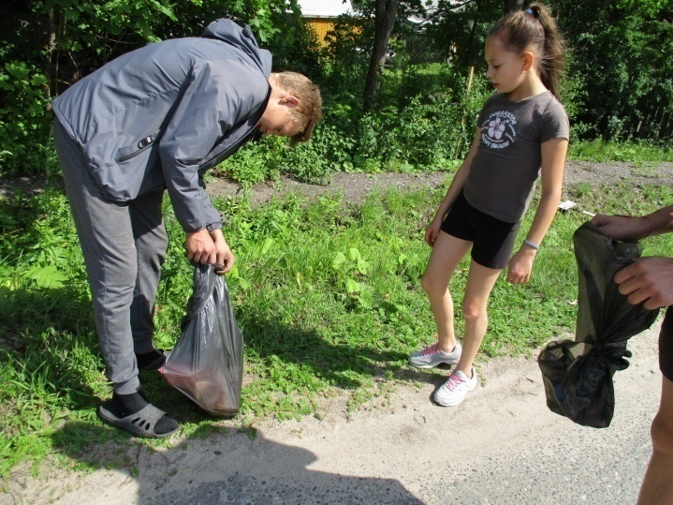

***День рекордов***

**Тема:** «К вершинам Олимпа».

**Цель:** обобщить и углубить знания детей об истории и традициях Олимпийских игр.

**Форма проведения:** квест- игра.

**Содержание:** детям предлагаются различные варианты заданий связанные с данной темой. Обязательным условие игры является деление игроков на команды.

**Рефлексия:**

**Тема:** «Быстрее, выше, сильнее».

**Форма:** спортивная эстафета.

**Цель:** развитие спортивных и соревновательных навыков. Здоровьесбережение.

**Содержание:** на свежем воздухе детям предлагается проявить свою ловкость, быстроту через комплекс различных соревновательных упражнений.

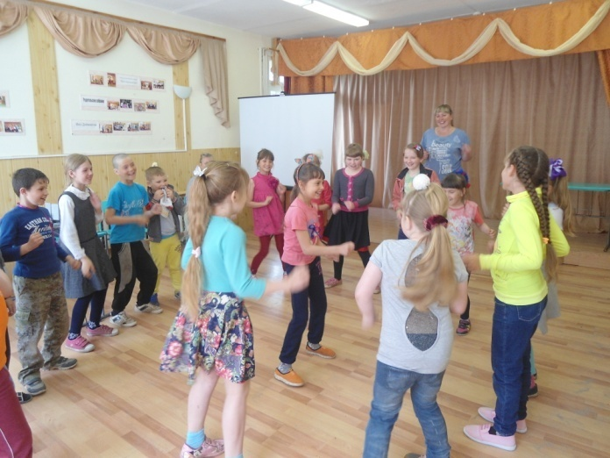

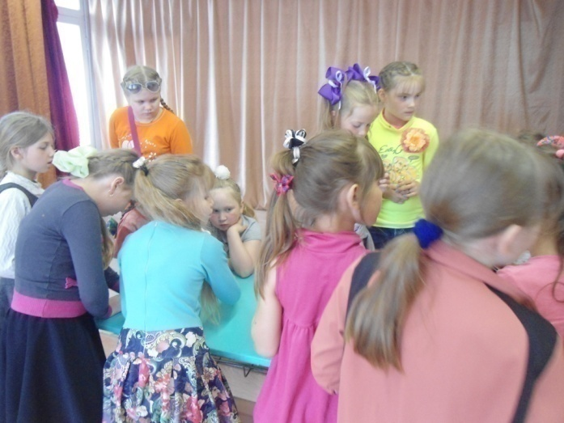

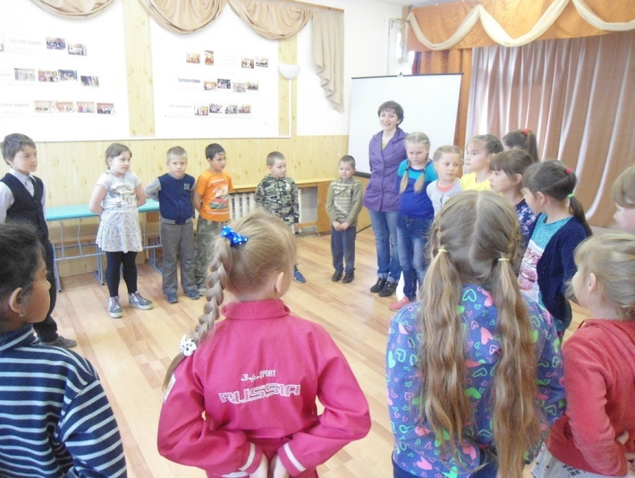

***День подарков***

**Тема:** «Традиции подарка».

**Цель:** обобщить и углубить знания детей о традиции дарения подарка в разных странах.

**Форма проведения:** познавательная игра.

**Содержание:** материал игры знакомит с разными традициями составления и дарения подарков. Для сравнения достаточно взять четыре страны включая Россию.

**Рефлексия:**

**Тема:** «Подарок другу».

**Форма:** Мастер-класс.

**Цель:** Выполнить подарок в одной из традиционных техник России.

**Содержание:** дети научились выполнять подарочную куклу- мотанку «Крупиничка» из лоскутков ткани.

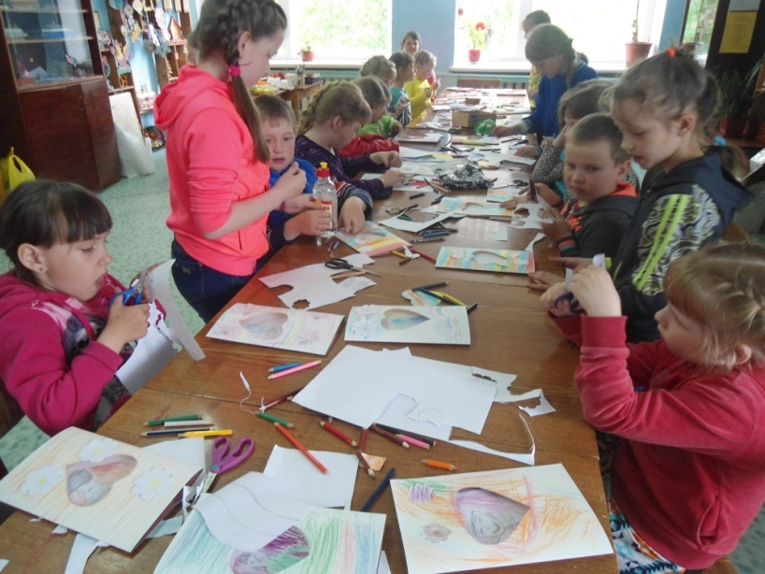

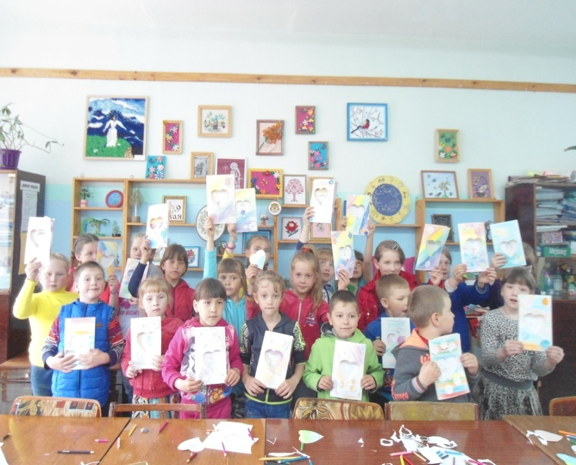

***День танца***

**Тема:** «Узнай танец».

**Цель:** обобщение и углубление знания о видах танца.

**Форма проведения:** познавательная игра-викторина.

**Содержание:** с использованием видео презентации и презентации PowerPoint детям была дана информация об истории, традициях танца прошлого и настоящего, через видеосюжет показаны элементы танца, костюмы. Через проведение викторины закрепили полученные детьми знания по теме.

**Рефлексия:**

**Тема:** «Танцы народов мира».

**Форма:** флешмоб.

**Цель:** Закрепить положительный эмоциональный настрой, почувствовать себя участником танцевального движения, здоровьесбережение.

**Содержание:** Под музыкальные ритмы танца детям предлагается.

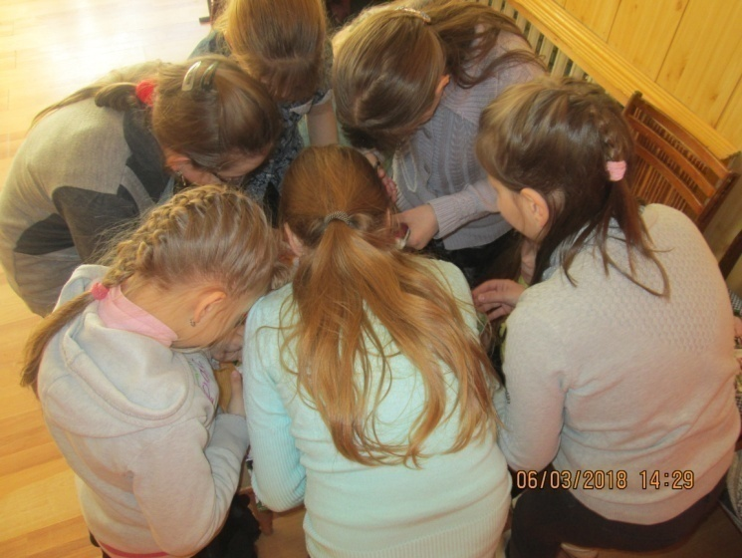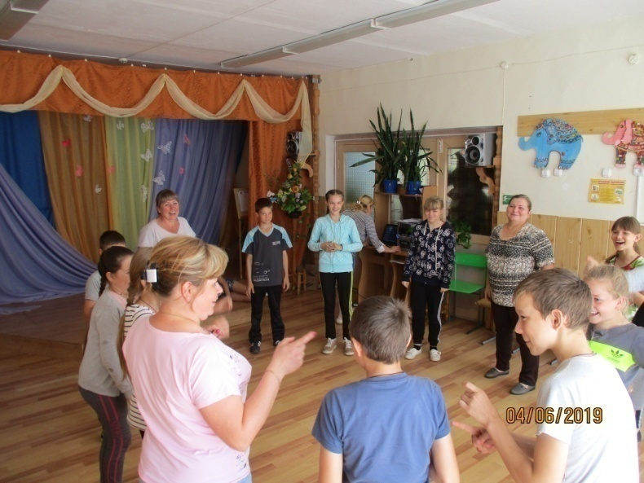

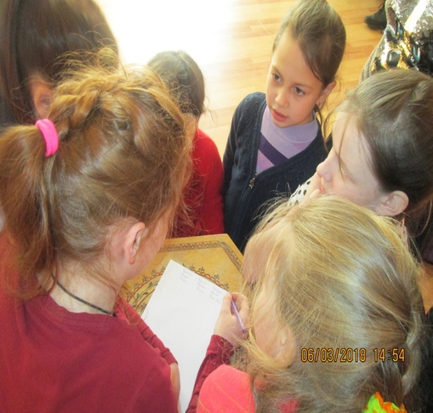

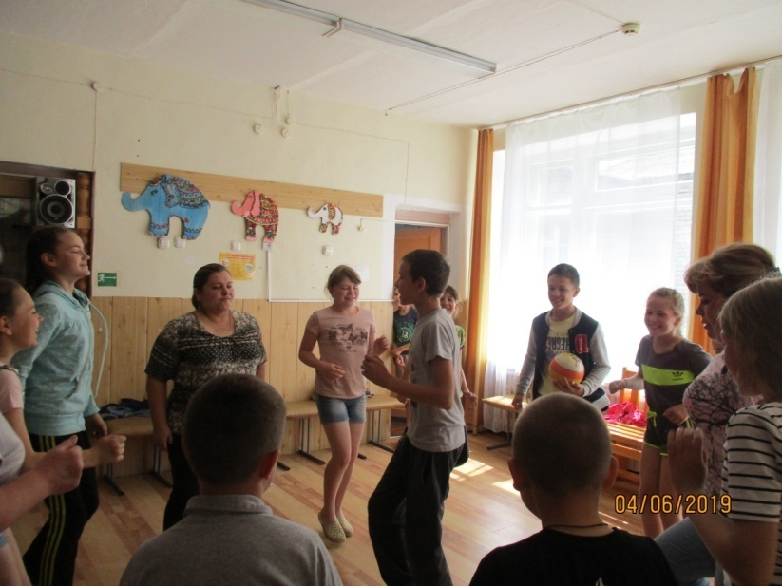

***День семьи, любви и верности***

**Тема:** «Ромашка - световозвращатель».

**Цель:** Знакомство с традициями праздника, изготовление ромашки для безопасного нахождения на дороге в темное время суток.

**Форма проведения:** мастер-класс.

**Содержание**: Перед началом мастер-класса детей знакомят с традициями праздника в форме беседы. После выполнения изделия «Ромашка –световозвращатель» ее крепят к одежде, рюкзакам, сумкам.

**Тема:** Подарок – оберег «Птица счастья».

**Форма:** мастер-класс **.**

**Цель:** Выполнить изделие для подарка к празднику. Развитие чувства семейных ценностей.

**Содержание:** Работа выполняется из лоскутков ткани различных цветов. В определенной последовательности. Итогом работы стали подарочные птички-обереги.

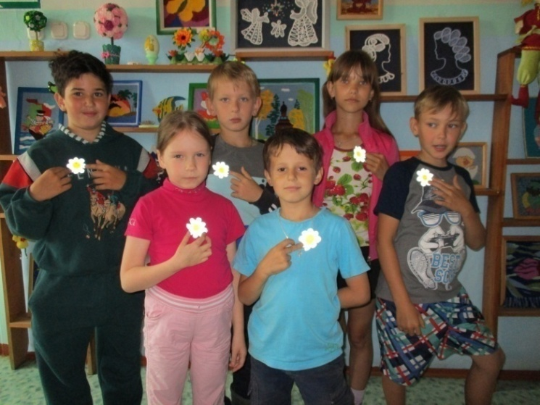

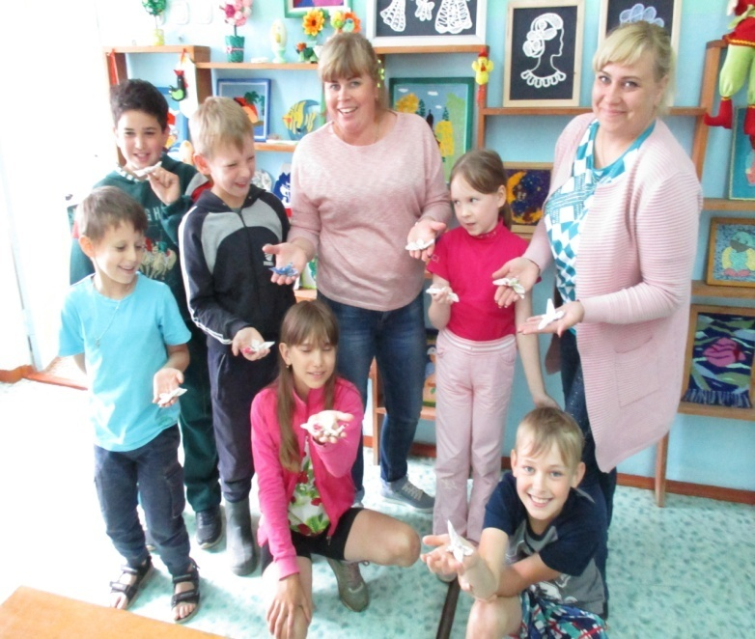

***День мяча***

**Тема: «**Чемпионат веселого мяча».

**Цель:** развития навыков спортивной активности, подвижности, ловкости.Сохранение здорового образа жизни.

**Форма проведения:** спортивная игра.

**Содержание:** с детьми организуются разнообразные игры с мячом.

**Тема:** «Мой веселый, звонкий мяч».

**Форма:** спортивная игра.

**Цель:** развития навыков спортивной активности, подвижности, ловкости.Сохранение здорового образа жизни. Обучить полезным подвижным играм, в которые дети могут играть во дворе.

**Содержание:** с детьми организуются разнообразные игры с мячом на свежем воздухе.

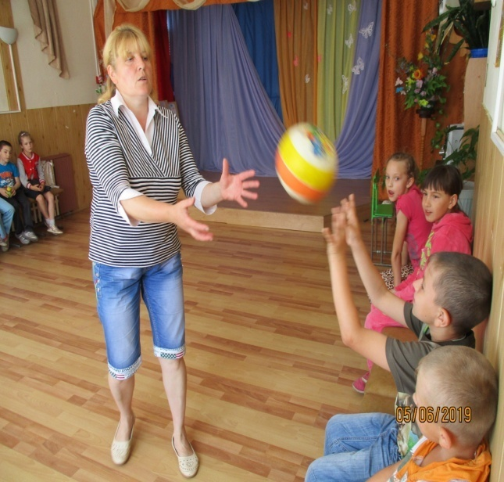

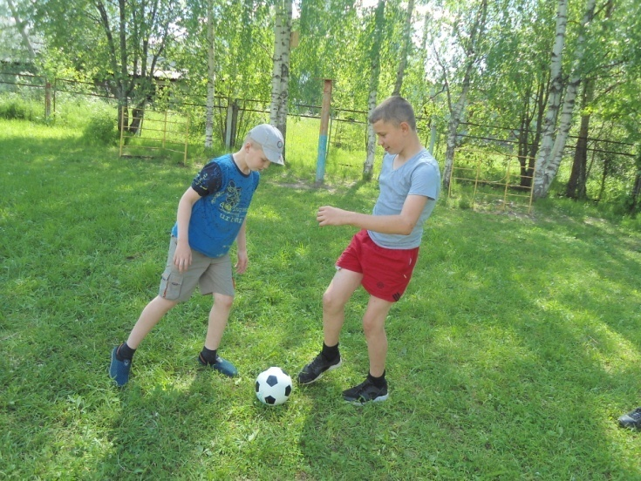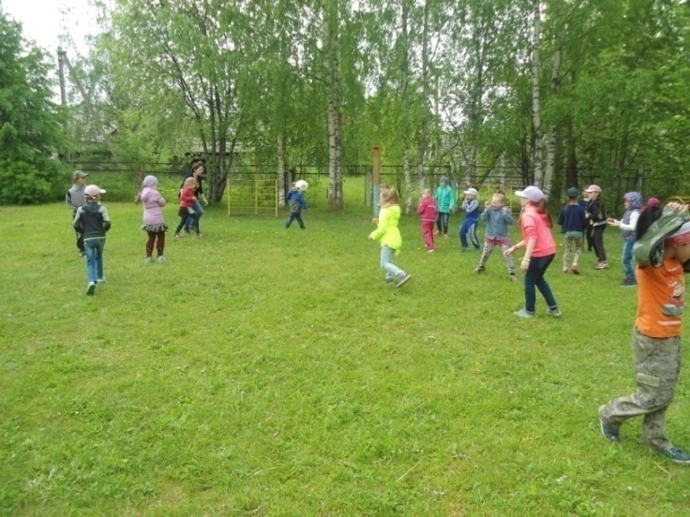

***День родника***

**Тема:** Родники Шарьинского района.

**Цель:** знакомство с православной культурой родного края через беседу о святом источнике Варнавы Ветлужского.

**Форма проведения:** демонстрация видеоролика.

**Содержание:** для наглядного пособия подготовлена презентация с изображением святых источников Шарьинского района, особое внимание в беседе уделяется святому источнику Варнавы Ветлужского.

**Рефлексия:**

**Тема:** святой источник Варнавы Ветлужского.

**Форма:** экскурсия.

**Цель:** знакомство с православной культурой родного края через посещение святого источника Варнавы Ветлужского.

**Содержание:** экскурсия к святому источнику Варнавы Ветлужского поможет закрепить полученные в беседе знания по теме.

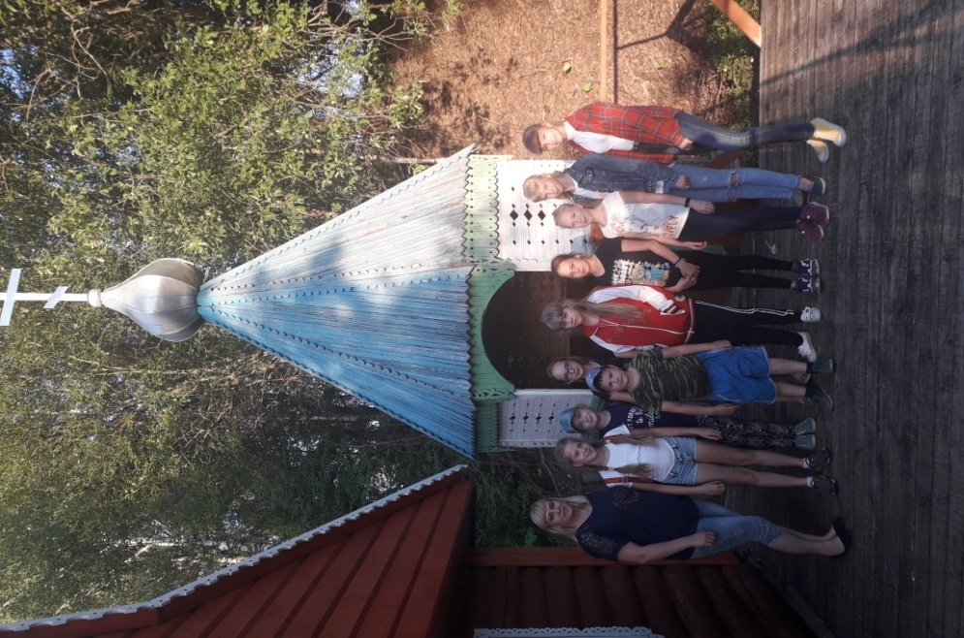

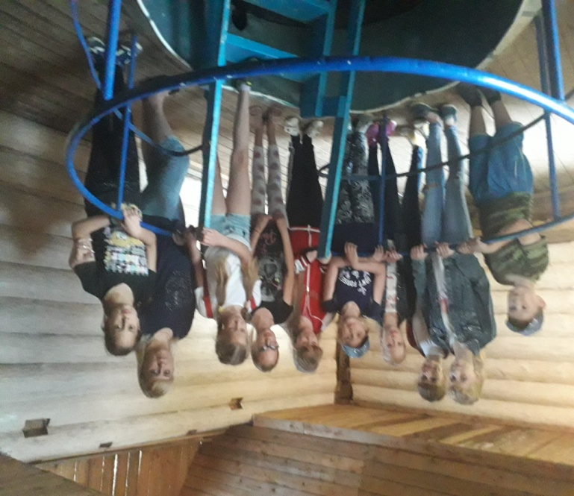

***День фантазии и юмора***

**Тема:** шкала юного юмориста «Час невыразительного чтения».

**Цель:** Развивать театральные способности, умение выступать на сцене, креативно мыслить.

**Форма проведения:** ролевая игра.

**Содержание:**

**Тема:** «Я-фантазер».

**Форма:** ролевая игра.

**Цель:** Развивать умения работать в коллективе, быстро реагировать в сложившейся ситуации и принимать нужное решение.

**Содержание:** ведущие, в театрализованных костюмах проводят для присутствующих развлекательные игры.

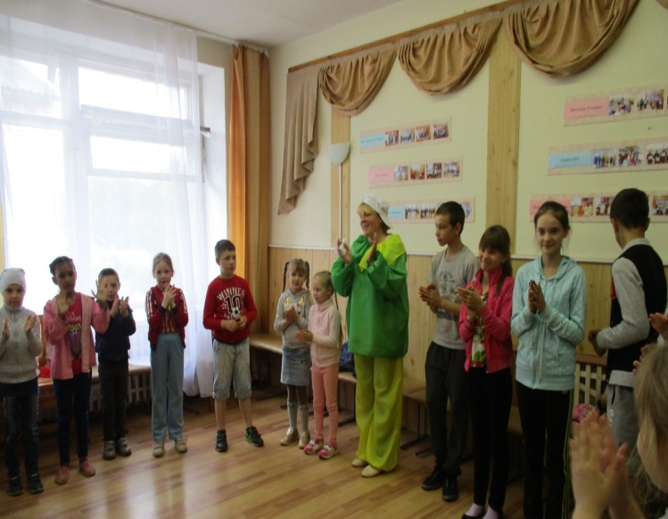

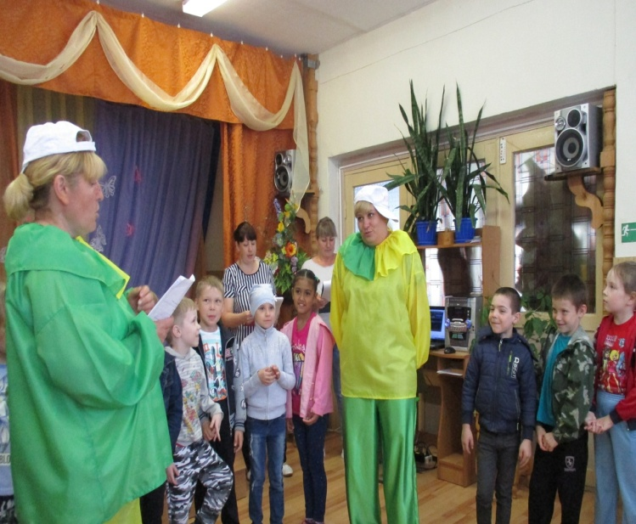

***День Района***

**Тема:** «Мой край родной, мой милый край».

**Цель:** патриотическое воспитание, уважение к малой родине через создание детского рисунка.

**Форма проведения:** выставка рисунков.

**Содержание:** беседа о малой родине, ее достопримечательностях, известных людях, памятниках. Создание рисунков. Выставка рисунков.

**Тема:** «Райская жизнь».

**Форма:** благоустройство территории.

**Цель:** патриотическое воспитание, уважение к малой родине.

**Содержание:** помощь в уборке территории

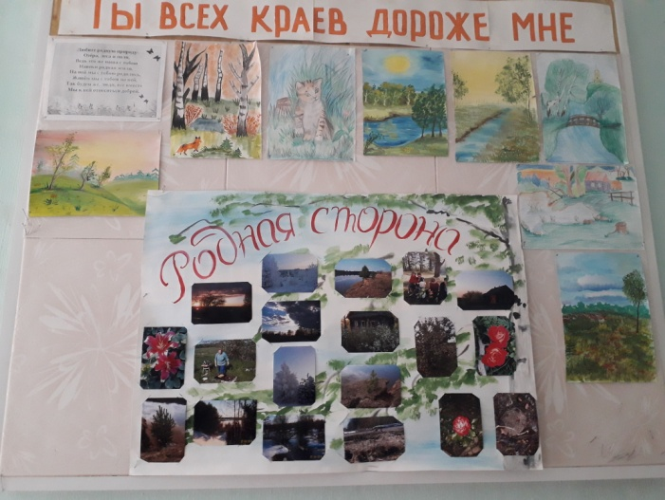

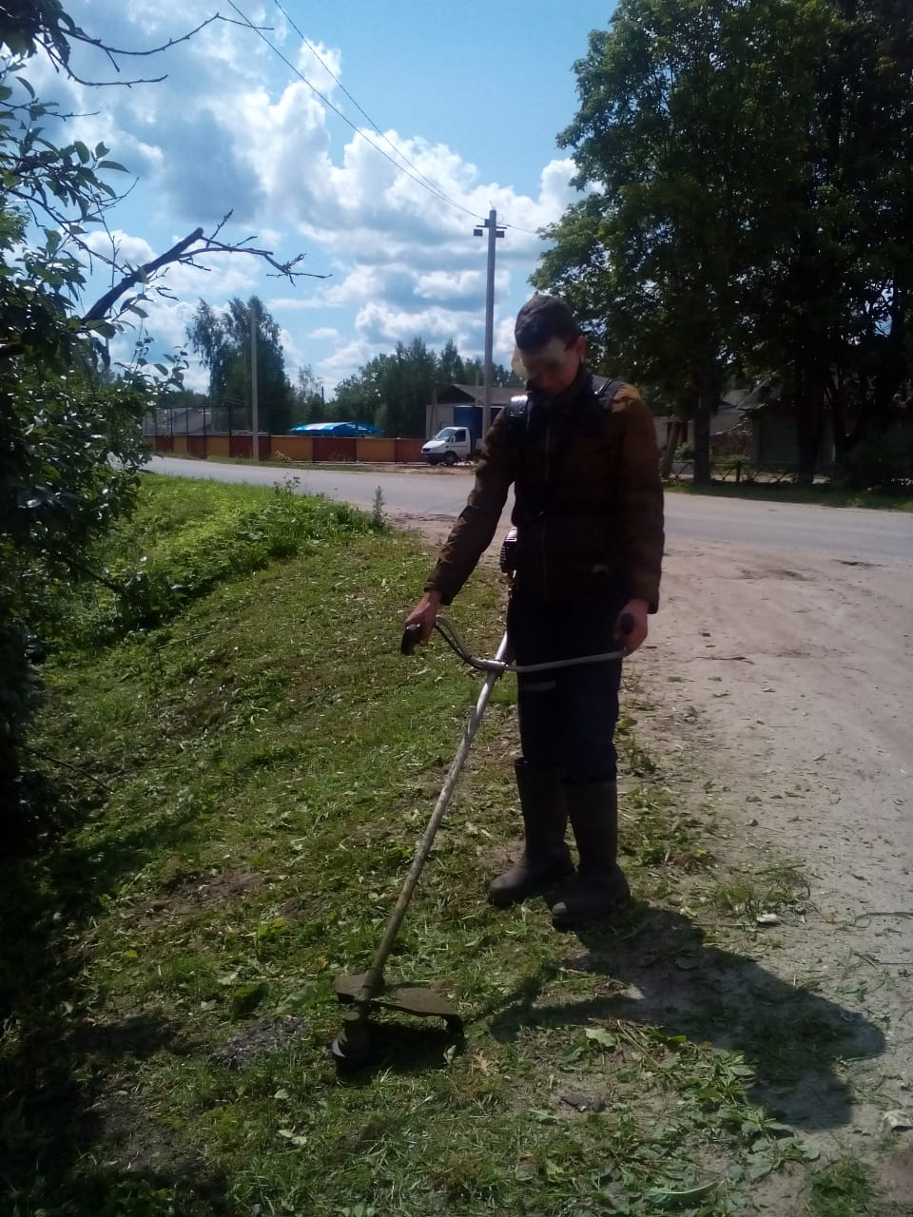

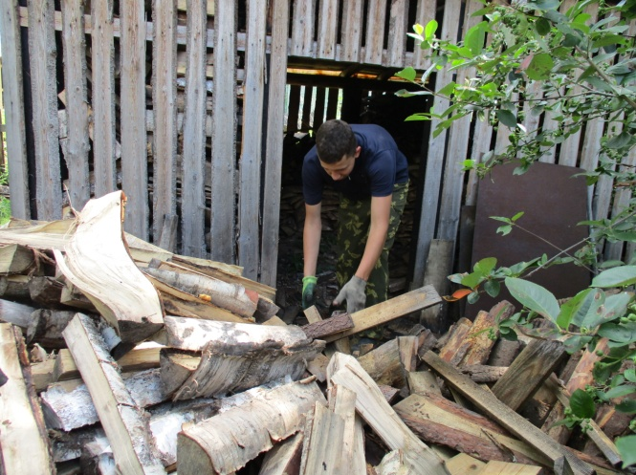

***День вершка и корешка***

**Тема:** помощь пожилым людям. Прополка грядок.

**Цель:** создавать условия для уважительного отношения к пожилым людям, развития чувства ответственности, заботы о ближнем.

**Форма проведения:** трудотерапия.

**Содержание:** дети совместно с наставником пропалывают и поливают заранее определенное количество грядок.

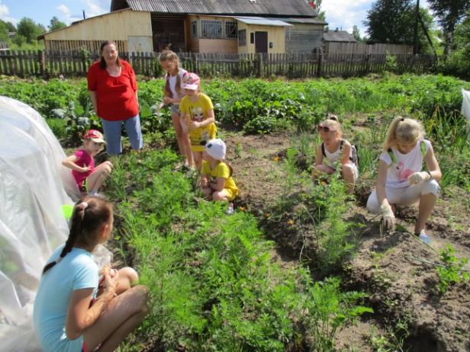

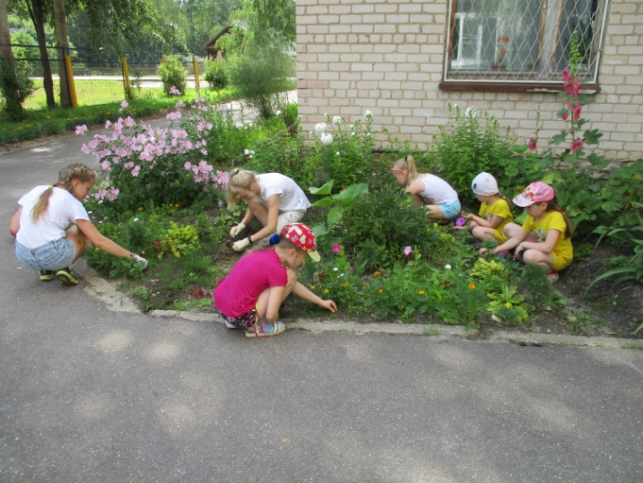

***День этикета***

**Тема:** «Путешествие в страну этикета».

**Цель:** расширить знания детей о правилах этикета.

**Форма проведения:** познавательная игра.

**Содержание:** дети отправляются в путешествие, в котором становятся участниками различных ситуаций связанных с этикетом, в том числе этикетом в социальных сетях.

**Рефлексия:**

**Тема:** «Этикет в социальных сетях».

**Форма проведения:** акция.

**Цель:** рассказать о значимости и важности этикета в социальных сетях.

**Содержание:** жителям села раздаются информационные буклеты и проводиться небольшая разъяснительная беседа.

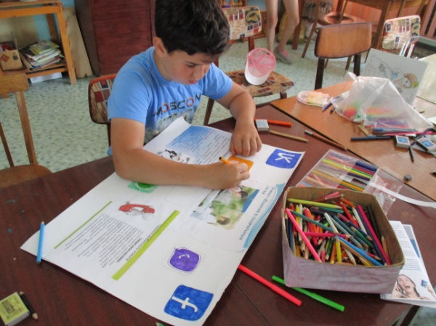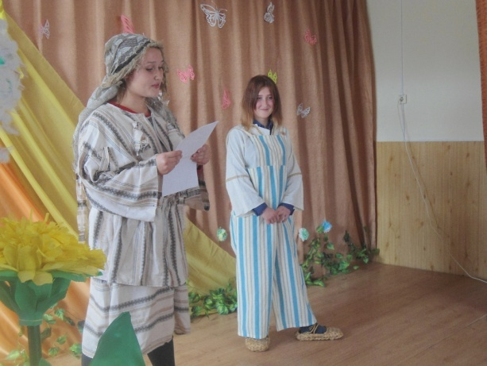

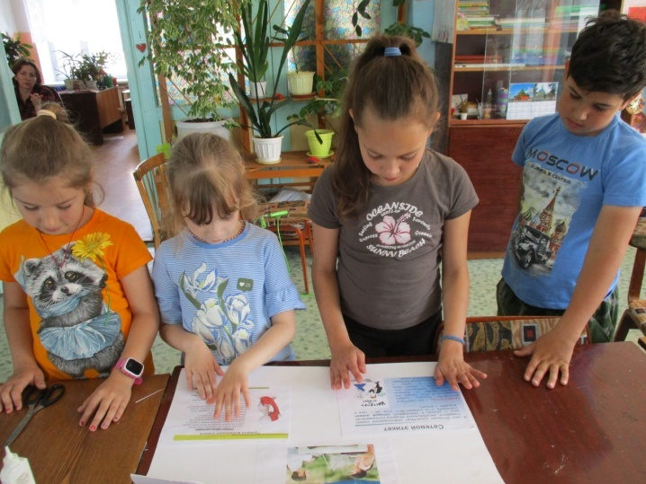

***День друзей***

**Тема:** «Раз лошадка, два лошадка».

**Цель:** акцент на дружеские отношения в детском коллективе учреждения и за его пределами.

**Форма проведения:** мастер-класс.

**Содержание:** с детьми проводиться игровой - психологический тренинг направленный на создание хорошего настроения. Выполняется подарочное изделие.

**Рефлексия:**

**Тема:** «Подари улыбку».

**Форма проведения:** акция.

**Цель:** взаимодействие с жителями села, через вручение дружеских подарков сделанных своими руками.

**Содержание:** под руководством наставника дети вручают подарки жителям села.

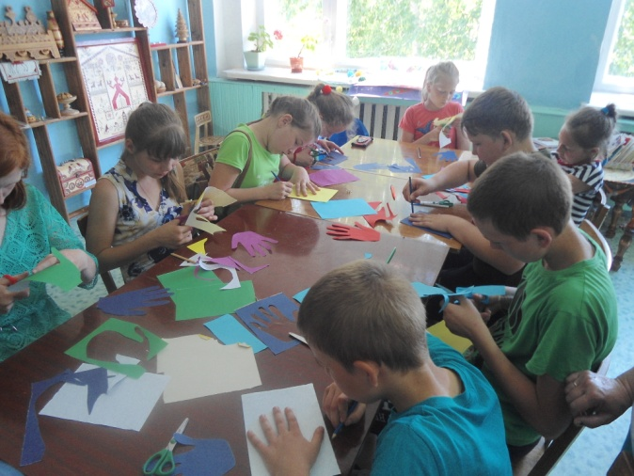

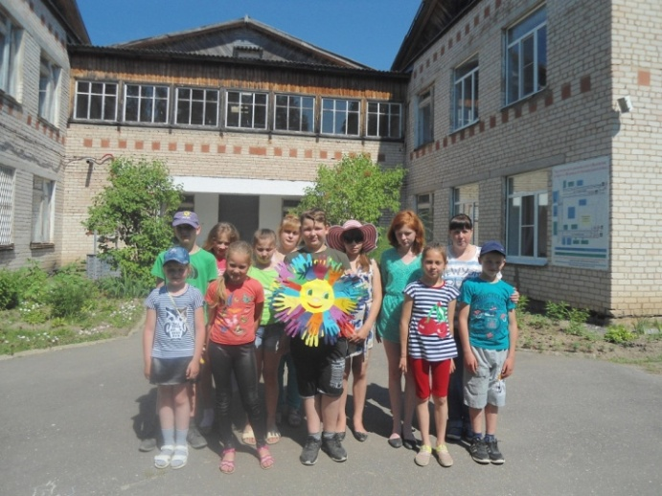

***День безопасного интернета***

**Тема:** «Безопасный интернет».

**Цель:** создать информационный плакат для детей и взрослых о правильном и безопасном использовании интернета.

**Форма проведения:** создание плаката.

**Содержание:** под руководством наставника дети.

**Рефлексия:**

**Тема:** «Безопасный интернет детям».

**Форма проведения:** акция.

**Цель:** рассказать о значимости и важности безопасного интернета для детей.

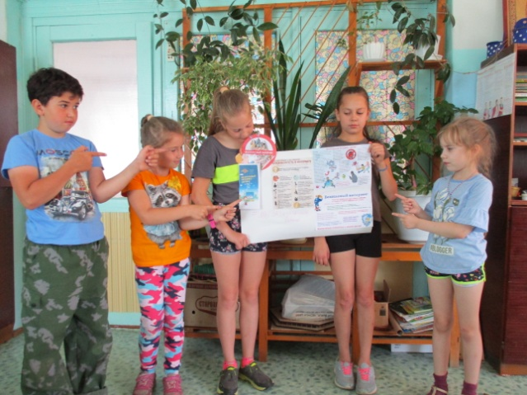**Содержание:** демонстрация содержательной части плаката детям и жителям села.

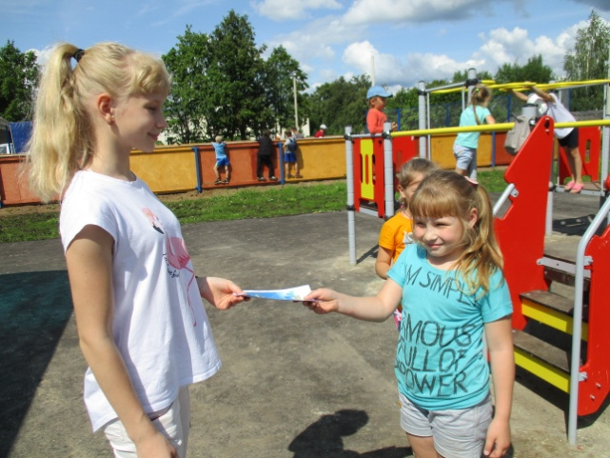

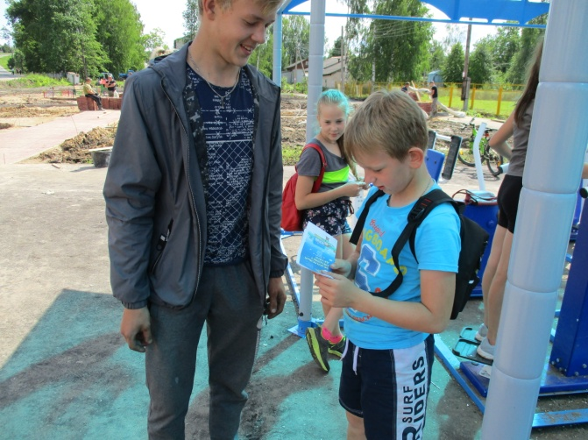

***День Лугиниского парка***

**Тема:** «По тропам Лугининского парка».

**Цель:** помощь в благоустройстве парка. Актуализация знаний по теме через игровую деятельность.

**Форма проведения:** квест-игра, благоустройство парка.

**Содержание:** в ходе прогулки с детьми проводится познавательная беседа с наглядным показом достопримечательностей парка.

**Тема:** «Лугинин и потомки».

**Форма проведения:** библиотечный час.

**Цель:** расширить знания по теме «История Лугининых, их вклад в развитие села Рождественское».

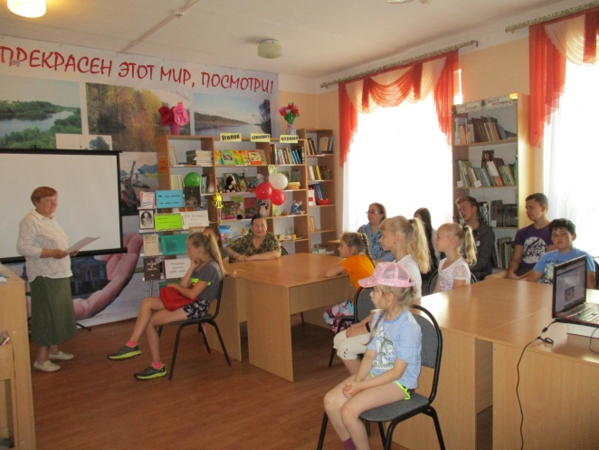**Содержание:** работа по теме с архивными документами библиотеки. Беседа с библиотечным работником.

